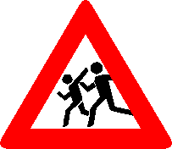
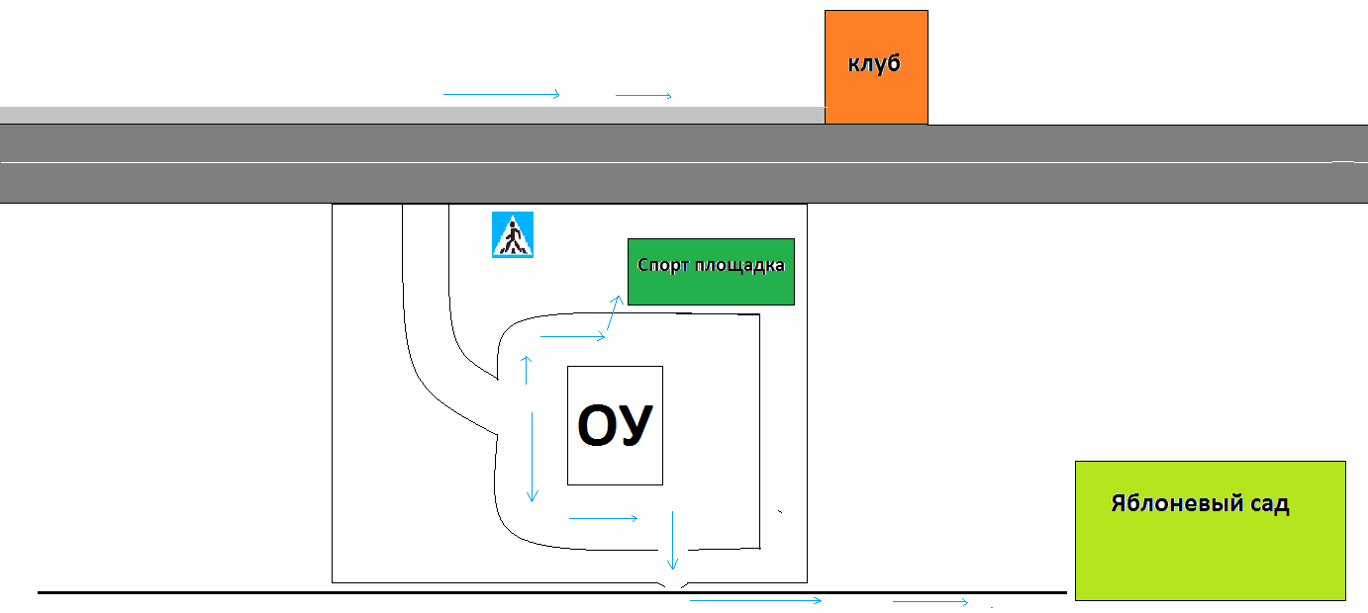
I. План-схемы образовательного учреждения
котельная

ШКОЛА

школа
Спортзал клуб
20м

30м
10м

40м
20м
5м
Улица К. Маркса
З
Пришкольный участок
В
Вход на территорию , выход из территории
1. Район расположения МБОУ «Верхнесуньская ООШ», пути движения транспортных средств и детей (обучающихся, воспитанников)

С

Ю

2. Схема организации дорожного движения в непосредственной близости от МБОУ «Верхнесуньская ООШ» с размещением соответствующих технических средств организации дорожного движения, маршрутов движения детей и расположения парковочных мест
котельная

ШКОЛА

школа
Спортзал клуб
20м

30м
10м

40м
20м
5м
Улица К. Маркса
З
Пришкольный участок
В
Вход на территорию , выход из территории
МЕСТО ДЛЯ ПАРКОВКИ

С

Ю

школа

- МЕСТО ДЛЯ ПАРКОВКИ, - ШКОЛА

3. Маршруты движения организованных групп детей
от МБОУ «Верхнесуньская ООШ» к стадиону, парку или спортивно-оздоровительному комплексу

С

котельная

ШКОЛА

школа
Спортзал клуб
20м

30м
10м

40м
20м
5м
Улица К. Маркса
З
Пришкольный участок
В
СТАДИОН

Ю

направление безопасного пути

4. Пути движения транспортных средств к местам разгрузки/погрузки и рекомендуемые безопасные пути передвижения детей по территории МБОУ «Верхнесуньская ООШ»

ШКОЛА

школа

направление безопасного пути

место разгрузки/погрузки

пути движения ТС

) (Ф.И.О.)
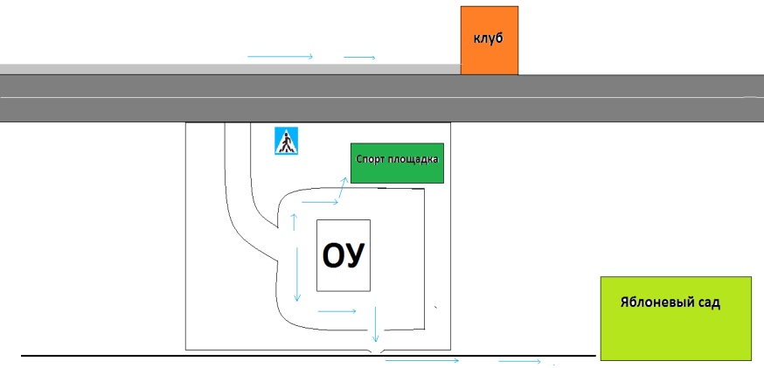
- Маршрут движения автобуса до МБОУ «Верхнесуньская ООШ»

ШКОЛА

школа
Улица К. Маркса

Вход на территорию , выход из территории

- Место остановки автобуса

- Место разворота автобуса
- Населенный пункт

- Безопасное расположение остановки автобуса
у МБОУ «Верхнесуньская ООШ»

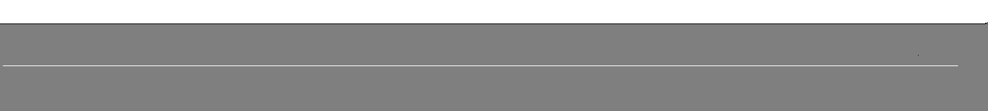
ШКОЛА

место остановки автобуса у школы

Приложение
План-схема пути движения транспортных средств и детей (обучающихся, воспитанников) при проведении дорожных ремонтно-строительных работ МБОУ «Верхнесуньская ООШ»



ШКОЛА

 знак дорожные работы

ремонт дороги

направление машин

безопасное движение детей

